« Pour se sucrer le bec ! »

Document support : Article du journal en ligne « L’Heure de l’Est »
URL du document : https://lheuredelest.org/pour-se-sucrer-le-bec/
Public : Grands adolescents/Adultes
Niveau : A1
Durée de la séquence : 1h30

Objectifs communicatifs :
- Parler de ses projets pour le week-end en décrivant un programme.
Objectifs linguistiques :
- Acquérir le champ lexical de la fabrication du sirop d’érable.
- Découvrir le futur simple à la deuxième personne du pluriel.
Objectifs socioculturels :
- Connaître les érablières au Canada et leurs activités.

DÉROULEMENT DE LA SÉQUENCE PÉDAGOGIQUE

1/ MISE EN ROUTE
- Activité 1 : Lancement de la séance
Durée : 10 minutes
Organisation de la classe : en groupe
Consigne-professeur : Présenter la photo de la bouteille de sirop d’érable ci-dessous.
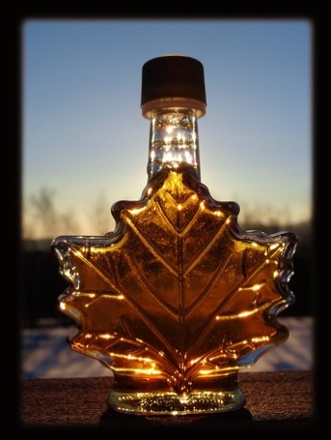
Demander aux apprenants à quoi leur fait penser cette photo. Dans un premier temps, par binôme ou trois personnes. Puis, mise en commun.
Consigne-apprenant : « Que vous évoque cette photo ? »

Pistes de réflexion : « Cela me fait penser au Canada, au sirop d’érable, j’utilise du sirop d’érable pour mettre sur des crêpes ou des pancakes ou je sais que certaines personnes le font parce que je l’ai vu à la télé. »

2/ COMPRÉHENSION GLOBALE
- Activité 2 :
Durée : 10 minutes
Organisation de la classe : individuellement.
Consigne-professeur : Présenter le titre de l’article ainsi que les images avec leurs légendes. Insister sur le titre et dire que « se sucrer le bec » est une expression québécoise qui veut dire que l’on mange « un dessert ou un aliment sucré, et c’est une expression particulièrement utilisée lorsqu’on goûte de la tire ou du sirop d’érable à la cabane à sucre. » (http://www.je-parle-quebecois.com/lexique/definition/expression-quebecoise/se-sucrer-le-bec.html)

Consigne-apprenant : « Observez le titre, les photos et les légendes. Selon vous, de quoi allons-nous parler ? »

Pistes de réflexion : « L’article parle de l’érable, ce que l’on peut faire avec l’eau d’érable, sûrement des choses sucrées. »

3/ COMPRÉHENSION DÉTAILLÉE
- Activité 3 :
Durée : 20 minutes
Organisation de la classe : Par trois.
Consigne-professeur : Faire lire l’article. Puis par groupe de trois, répondre aux questions tout en suivant l’ordre chronologique du texte.
Corriger en groupe-classe. Utiliser une carte pour pouvoir situer le Canada et les provinces nommées pour que l’on puisse se repérer.
Pour la dernière question, parler de l’expression « faire des provisions ».
Consigne-apprenant : « En vous aidant du texte, répondez aux questions. »

Pistes de correction :
- Dans quel pays se situe cette sucrerie ?
  - Canada
  - Russie
  - France
  - Afrique du sud

- Reliez le nombre d’érablières aux provinces.

Douze O
Deux cent douze O
Cent quatre-vingt-sept O
O Nouvelle-Écosse
O Nouveau-Brunswick
O Ile-du-Prince-Édouard

- Où se trouve la Sucrerie Lavoie ?
  - En Nouvelle-Écosse
  - Au Québec
  - Au Nouveau-Brunswick
  - Sur l’Île-du-Prince-Édouard
- La Sucrerie Lavoie propose à ses clients …
  - Un tour en chien de traîneaux
  - De découvrir le procédé de la fabrication du sirop
  - De cuisiner de la tarte au sucre
  - D’apprendre l’histoire du Canada
- La tradition autochtone est la transformation …
  - Du miel
  - Du lait
  - De l’eau d’érable
  - Des arbres de l’érablière
- Qu’est-ce que l’on peut acheter en fin de journée ?

  - Des sirops
  - Du sucre d’érable
  - Du savon
  - Du pain
  - Des fondants d’érable
  - Des sucettes d’érable
  - Du caramel d’érable à la fleur de sel
  - Du beurre d’érable

4/ TRAVAIL SUR LA LANGUE
- Activité 4 : Lexique
Durée : 10 minutes.
Organisation de la classe : par deux.
Consigne-professeur : Compléter le mot croisé en s’aidant de l’article. Dire aux apprenants que les mots sont souvent des mots composés et que l’apostrophe compte une case.
Consigne-apprenant : « Complétez la grille avec les mots qui correspondent aux définitions. »

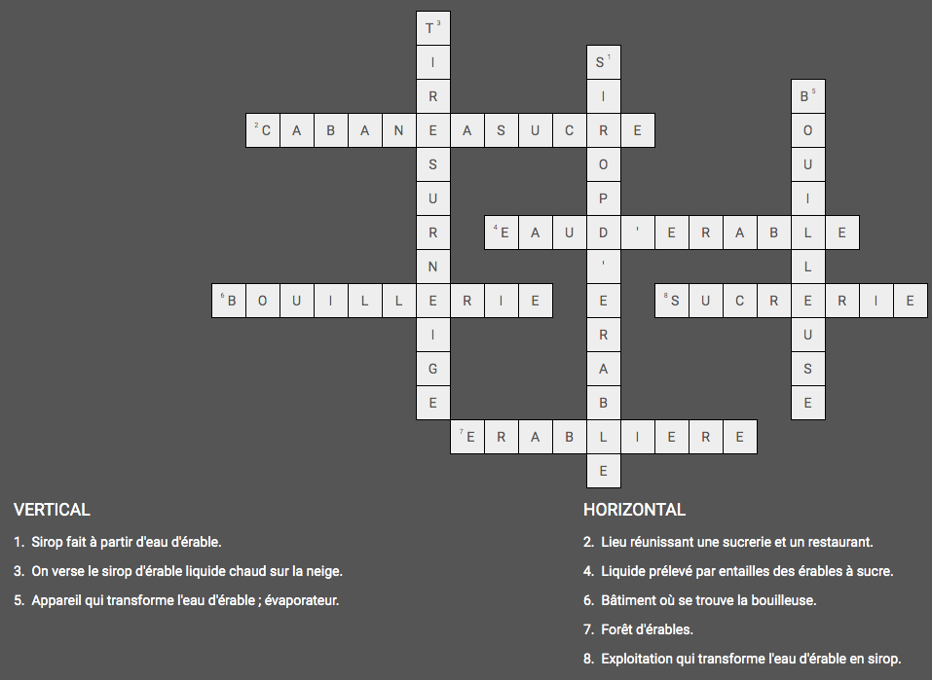
Pistes de correction :

- Activité 5 : Observation du futur simple
Durée : 15 minutes.
Organisation de la classe : individuel
Consigne-professeur : Faire observer les phrases, se concentrer sur les verbes indiques en gras. Faire remplir le tableau individuellement, puis mettre en commun.
Faire dégager une règle à l’aide du deuxième tableau.
Consigne-apprenant et pistes de correction :
1. Observez les verbes en gras.
- Vous visiterez l’érablière.
- Vous goûterez les produits de l’érable.
- Vous trouverez des sirops de différentes couleurs.
- Vous pourrez trouver ces produits sur certains marchés.
- Vous mangerez des fondants d’érable.
- Vous jouerez dans la forêt.
- Vous boirez du chocolat chaud.
- Vous habiterez au Canada.

2. Dans ce tableau, indiquez l’infinitif des verbes et cochez le groupe auquel il appartient.

Verbe | Infinitif | 1er groupe | 2ème groupe | 3ème groupe
Visiterez | Visiter | X
Goûterez | Goûter | X
Trouverez | Trouver | X
Pourrez | Pouvoir |  |  | X
Mangerez | Manger | X
Jouerez | Jouer | X
Boirez | Boire |  |  | X
Habiterez | Habiter | X

3. Selon vos observations, complétez avec la terminaison du verbe qui convient.

Verbes du 1er groupe | 1ère personne du pluriel | - erez
Verbes du 3ème groupe | 1ère personne du pluriel | - rez

4. Selon vous, est-ce un temps :
- du passé
- du présent
- du futur

5/ PRODUCTION ÉCRITE / PRODUCTION ORALE / INTERACTION ORALE
- Activité 6 :
Durée : 25 minutes.
Organisation de la classe : individuellement puis collectivement.
Consigne-professeur : Demander d’écrire un texte, pendant 15 minutes, où ils vont parler du programme pour le week-end, en utilisant le futur simple. Puis pendant dix minutes, demander aux apprenants de présenter leur texte. Ils peuvent poser des questions à leurs camarades, s’ils le souhaitent.
Consigne-apprenant : « Vous invitez des amis chez vous ce week-end. Écrivez un texte pour leur annoncer le programme. Puis vous le présenterez à la classe, par oral. »

Pas de pistes de correction.

